SKAČEM, TEČEM…. ZLAGANKE SESTAVLJANJE ENAKIH DELOV V RAZLIČNE IGRAČE (četrtek, 14. 5. 2020)

Ogledate si igrače in ugotavljate, da so nekatere narejene iz enega dela, npr. žoga, druge pa iz več sestavnih delov, npr. avtomobilček.

Igre

Igra z zobatimi kolesi

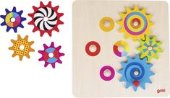
Sestavijo zobata kolesa – če se zavrti eno, se zavrti tudi drugo.
Ali se obe kolesi vrtita v isto smer? Ali se kolesi vrtita enako hitro, če sta različnih velikosti?
Igra z dominami

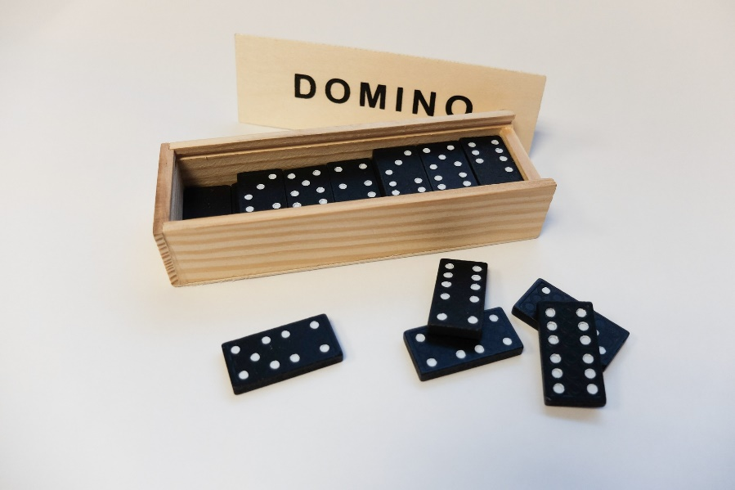
Domine postavijo v vrsto. Kaj se zgodi, če pade prva? Kaj se zgodi, če pade domina v sredini?
Domine postavijo v sklenjeno črto. Kaj se zgodi, če pade katerakoli domina?
Mikado
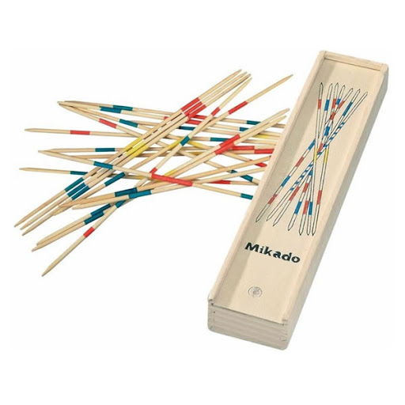

Igrajo se igro in ugotavljajo, kako morajo iz kupa palčk vzeti eno, da se ostale ne premaknejo.
Igra s tangramskimi ploščicami

Iz tangramskih ploščic sestavljajo različne podobe, npr. živali.

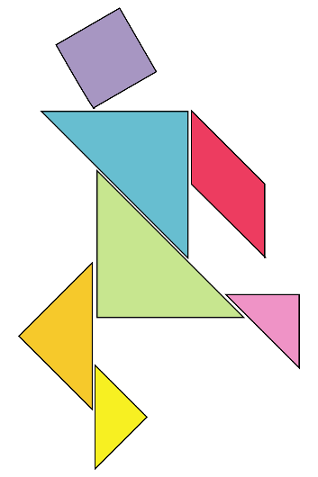
Lepo pozdravljeni,
Učiteljice
(slike so simbolične za lažjo predstavo, lahko uporabite, druge igre, ki jih imate na razpolago)

